TRƯỜNG THCS NGUYỄN HỒNG ÁNH  BAN CHỈ ĐẠO DỰ ÁN HỌC ĐƯỜNG  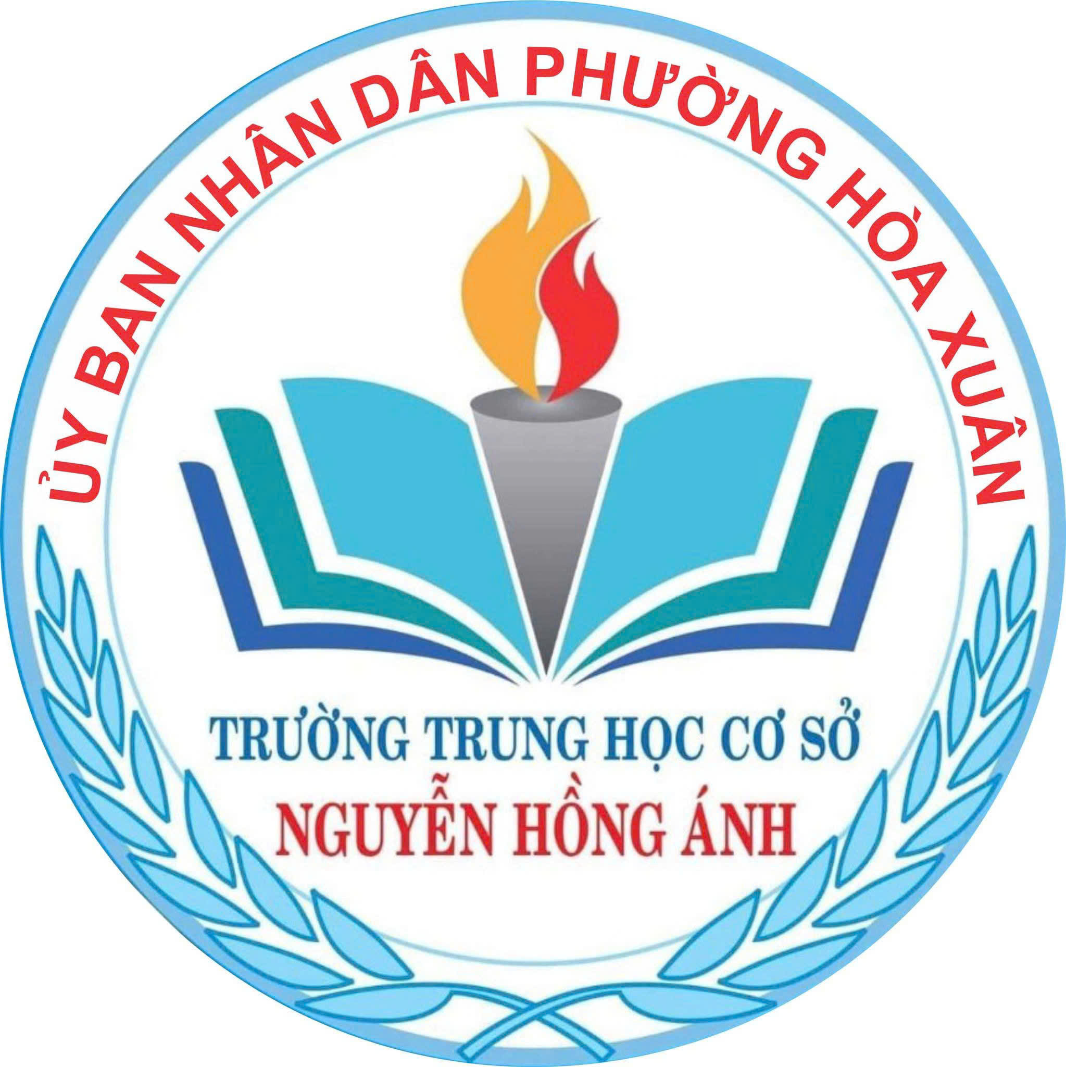 | CỘNG HÒA XÃ HỘI CHỦ NGHĨA VIỆT NAM  Độc lập - Tự do - Hạnh phúc  -------------- ❖ --------------  Hòa Vang, ngày 22 tháng 09 năm 2026

BÁO CÁO THUYẾT MINH DỰ ÁN
LÁ CHẮN HỌC ĐƯỜNG
Nền Tảng Số Tuyên Truyền, Nhận Diện Và Phòng Chống Ma Túy Thế Hệ Mới
Dành Riêng Cho Học Sinh Trường THCS Nguyễn Hồng Ánh
★ THÔNG TIN DỰ ÁN BÁO CÁO HỘI ĐỒNG:
• Đơn vị thực hiện: Trường THCS Nguyễn Hồng Ánh, Huyện Hòa Vang, TP. Đà Nẵng
• Đối tượng thụ hưởng chính: Toàn thể học sinh cấp THCS, thầy cô giáo và phụ huynh học sinh
• Địa chỉ truy cập trực tuyến: https://phong-chong-ma-tuy-hoc-duong.vercel.app
• Định hướng phát triển: Mô hình điểm về Chuyển đổi số trong phòng ngừa tệ nạn xã hội học đường

PHẦN I: TÍNH CẤP THIẾT VÀ BỐI CẢNH RA ĐỜI CỦA DỰ ÁN
1. Thực trạng nhức nhối hiện nay: Trong những năm gần đây, tội phạm ma túy đã thay đổi phương thức hoạt động một cách hết sức tinh vi, chuyển hướng tấn công trực tiếp vào giới trẻ, đặc biệt là lứa tuổi học sinh cấp 2 (Trung học cơ sở — từ 11 đến 15 tuổi). Ma túy không còn xuất hiện dưới dạng thô sơ dễ phát hiện như trước, mà được 'thay hình đổi dạng' đội lốt các sản phẩm tiêu dùng hàng ngày: thuốc lá điện tử tẩm ma túy (Pod Chill) với mùi vị hoa quả thơm lừng; nước giải khát ngụy trang (Nước vui, Trà sữa Chali, Nước xoài Crispy Fruit) chứa Ketamine và thuốc lắc; bánh kẹo tẩm cần sa (Bánh lười, Kẹo dẻo THC) được mời chào ăn thử miễn phí trước cổng trường.
2. Điểm yếu tâm lý của lứa tuổi học sinh THCS: Lứa tuổi thiếu niên là giai đoạn chuyển biến tâm sinh lý mạnh mẽ: các em rất tò mò, thích khám phá, khao khát chứng tỏ mình là người lớn và đặc biệt rất sợ bị bạn bè tẩy chay. Khi bị kẻ xấu hoặc nhóm bạn xấu lôi kéo bằng những câu thách thức như 'Không dám hút là nhát gan', 'Hút một hơi cho thơm miệng, sành điệu sợ gì', các em rất dễ sa ngã chỉ vì một lần thử nghiệm.
3. Sự bất cập của phương pháp tuyên truyền truyền thống: Các buổi sinh hoạt dưới cờ, treo băng rôn, đọc khẩu hiệu hay phát tờ rơi thường mang tính chất một chiều, nặng về lý thuyết khô khan, giáo điều. Học sinh nghe xong rất dễ quên và hoàn toàn lúng túng, không biết cách xử trí an toàn khi bất ngờ rơi vào tình huống bị dụ dỗ, ép buộc ngoài đời thực.
👉 Xuất phát từ thực tiễn trên, Dự án 'Lá Chắn Học Đường' ra đời với sứ mệnh: Chuyển đổi cách thức tuyên truyền từ thụ động sang tương tác chủ động; trao tận tay mỗi học sinh một 'tấm khiên số' để các em tự tin nhận diện hiểm họa, rèn luyện kỹ năng sinh tồn và tự bảo vệ bản thân 24/7.

PHẦN II: HỆ THỐNG TÍNH NĂNG VÀ QUY TRÌNH HOẠT ĐỘNG
Ứng dụng 'Lá Chắn Học Đường' được thiết kế xoay quanh quy trình khép kín 5 bước: Nhận diện kiến thức -> Rèn luyện kỹ năng qua tình huống -> Nhận tư vấn thấu cảm từ AI -> Hành động báo cáo ẩn danh -> Lan tỏa tinh thần Đại sứ.
Trụ Cột | Tính Năng Cốt Lõi | Giá Trị & Tác Dụng Thực Tế
1. Nhận Diện Trực Quan | Cẩm nang bóc trần ma túy ngụy trang (Pod Chill, Nước vui, Bánh THC...) | Bóc trần 2 mặt: Bề ngoài ngụy trang như bánh kẹo và Bản chất hủy diệt nội tạng, não bộ.
2. Đấu Trí Tình Huống | Khảo thí 5 ải thử thách nhập vai thực tế (Gamification học đường) | Dạy học sinh Kế hoãn binh, cách từ chối khéo léo; cấp Giấy Chứng Nhận Đại Sứ có tên lớp.
3. Cố Vấn AI 24/7 | Trợ lý ảo lắng nghe tâm sự thầm kín, nhả chữ từ tốn, không phán xét | Gỡ rối tâm lý khi bị lôi kéo; tích hợp sẵn nút gọi khẩn cấp Tổng đài 111 và Cảnh sát 113.
4. Hộp Thư Ẩn Danh | Tiếp nhận tố giác '3 Không': Không lưu IP, Không hỏi tên, Không đòi số ĐT | Tự nén ảnh nhẹ 95% ngay trên máy; học sinh an tâm báo cáo điểm nóng mà không sợ bị trả thù.
5. Thư Viện Media | Tuyển tập phóng sự điều tra VTV24, ANTV và Bản tin cảnh báo khẩn | Hình ảnh chân thực, tính xác thực cao; cung cấp tư liệu cho các giờ sinh hoạt lớp.

★ Điểm Đột Phá Ở Trụ Cột Đấu Trí Tình Huống (Khảo Thí): Thay vì hỏi lý thuyết chung chung, ứng dụng đưa ra các tình huống cực kỳ sát sườn: Bị anh khóa trên ép hút pod ở quán trà sữa; bạn pha cốc nước sủi bọt màu cam lạ mời uống; người lạ phát kẹo miễn phí trước cổng trường; nhóm bạn chặn ở nhà vệ sinh dọa tẩy chay; người quen trên mạng nhờ ship gói hàng kín với tiền công 500.000đ. Ứng dụng dạy học sinh kỹ thuật 'Kế hoãn binh' (ví dụ lấy lý do bị hen suyễn nặng ngửi khói ngất ngay, hoặc dạ dày đau không uống được đồ ngọt) — đây là chiếc khiên mềm dẻo giúp các em rút lui an toàn mà không làm đối phương tức giận dẫn đến bạo lực.

PHẦN III: TÁC ĐỘNG TÍCH CỰC ĐỐI VỚI HỌC SINH VÀ XÃ HỘI
1. Đối với bản thân học sinh: Hình thành 'Hệ miễn dịch tâm lý', giúp các em tỉnh táo nhận biết ma dược đội lốt; trang bị phản xạ từ chối khéo léo để bảo vệ bản thân. Đồng thời, tấm Giấy Chứng Nhận Đại Sứ có tên lớp tạo niềm tự hào, khích lệ mỗi học sinh trở thành một tuyên truyền viên tích cực lan tỏa thông điệp đến gia đình và bạn bè.
2. Đối với nhà trường và thầy cô giáo: Thực hiện chuyển đổi số thực chất trong công tác giáo dục đạo đức và kỹ năng sống. Nhà trường có thể dùng ứng dụng để tổ chức thi đua trực tiếp trong giờ sinh hoạt hoặc tiết hoạt động trải nghiệm. Đặc biệt, Hộp thư ẩn danh là 'cặp mắt thần' giúp Ban Giám Hiệu phát hiện sớm các tụ điểm bán hàng rong nghi vấn quanh cổng trường để kịp thời phối hợp với Công an xử lý trước khi có hậu quả đáng tiếc.
3. Đối với cha mẹ học sinh: Là cuốn cẩm nang tra cứu trực quan giúp phụ huynh nhận biết các đồ vật bất thường trong cặp sách của con hoặc các dấu hiệu biến đổi tâm sinh lý sớm; tạo sự gắn kết và an tâm tuyệt đối khi gửi gắm con em tại trường.
4. Đối với cộng đồng và xã hội: Chặn đứng nguồn cầu ma túy học đường từ gốc rễ; hỗ trợ đắc lực nguồn tin cơ sở cho lực lượng Công an; giảm thiểu tối đa các vụ ngộ độc ma túy học đường, giảm tải gánh nặng cho ngành y tế và xã hội.

PHẦN IV: NHỮNG ĐIỂM SÁNG ĐỘT PHÁ VỀ CÔNG NGHỆ VÀ TÍNH KHẢ THI
1. Chi phí đầu tư và vận hành bằng 0 Đồng: Ứng dụng khai thác tối đa sức mạnh của nền tảng điện toán đám mây và mã nguồn mở hiện đại (Next.js, Supabase, Vercel). Đặc biệt, công nghệ nén ảnh WebP tự động ngay trên trình duyệt máy học sinh giúp giảm 95% dung lượng ảnh chứng cứ, giúp nhà trường hoàn toàn không tốn bất kỳ chi phí duy trì máy chủ hay dung lượng hàng tháng.
2. Sử dụng tức thì không cần cài đặt: Ứng dụng tương thích 100% với mọi thiết bị (máy tính phòng tin học, điện thoại thông minh của học sinh, phụ huynh). Không cần cài đặt phức tạp qua CH Play hay App Store, chỉ cần một đường link web hoặc quét mã QR là sử dụng được ngay.
3. Khả năng nhân rộng không giới hạn: Kiến trúc ứng dụng được đóng gói hoàn chỉnh. Chỉ mất 1 phút là có thể thay đổi logo, tên trường và thông tin liên hệ để chuyển giao áp dụng cho bất kỳ trường THCS, THPT nào khác trên toàn huyện Hòa Vang, thành phố Đà Nẵng cũng như cả nước.

PHẦN V: KẾT LUẬN VÀ LỜI KẾT TRƯỚC HỘI ĐỒNG
Kính thưa Quý Thầy Cô và các thành viên trong Hội đồng,
Ma túy học đường là một cuộc chiến thầm lặng nhưng hết sức cam go, nơi mà sự thiếu hiểu biết hay một phút bốc đồng của một đứa trẻ có thể phải trả giá bằng cả tương lai và hạnh phúc của một mái ấm gia đình.
Dự án 'Lá Chắn Học Đường' không đơn thuần là một sản phẩm phần mềm công nghệ, mà là một giải pháp giáo dục nhân văn toàn diện, kết tinh từ tình yêu thương học trò và tinh thần trách nhiệm của tập thể sư phạm Trường THCS Nguyễn Hồng Ánh. Dự án minh chứng rõ nét rằng: Khi công nghệ số được đặt đúng chỗ và phục vụ cho mục tiêu giáo dục đúng đắn, nó sẽ trở thành chiếc lá chắn vững chắc nhất, bảo vệ các em học sinh bước qua cạm bẫy cuộc đời một cách an toàn, mạnh mẽ và tự tin.
Kính mong nhận được sự đánh giá, góp ý quý báu và sự đồng thuận cao từ Quý Thầy Cô trong Hội đồng để dự án ngày càng hoàn thiện và sớm được nhân rộng trong toàn ngành giáo dục!
Xin trân trọng cảm ơn Quý Hội đồng!
XÁC NHẬN CỦA BAN GIÁM HIỆU  (Ký, ghi rõ họ tên và đóng dấu) | ĐẠI DIỆN NHÓM TÁC GIẢ THỰC HIỆN  (Ký và ghi rõ họ tên)

